Министерство науки и высшего образования РФ

Федеральное государственное бюджетное

образовательное учреждение высшего образования

ВЯТСКИЙ ГОСУДАРСТВЕННЫЙ УНИВЕРСИТЕТ

Факультет автоматики и вычислительной техники

Отчет по лабораторной работе №1.2

**Исследование методов прогнозирования с помощью среды R. Часть 2. Основы языка R.**дисциплина «Теория и применение методов прогнозирования»

|  |  |
| --- | --- |
| Выполнил: студент группы ИВТм-1301 | ______________/ Савин Д.А. / |
|  |  |
| Проверил: к.т.н., доцент кафедры ЭВМ | ______________/ Коржавина А.С. / |

Киров 2022

##### Практическое задание

1. Выполнить приведенные выше примеры.

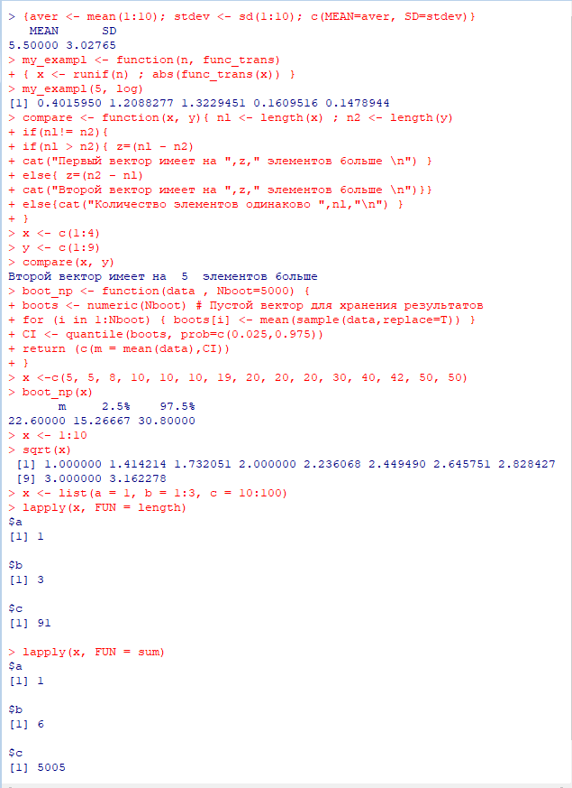

Рисунок 1 – Выполнение команд.

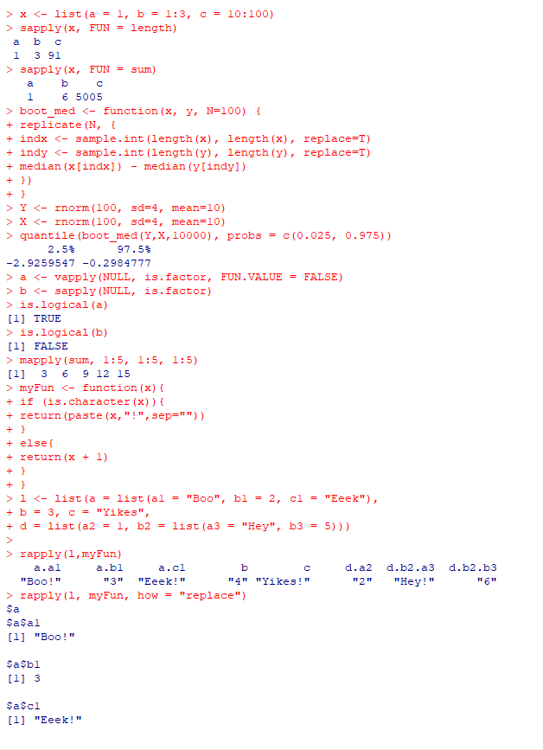

Рисунок 2 – Выполнение команд.

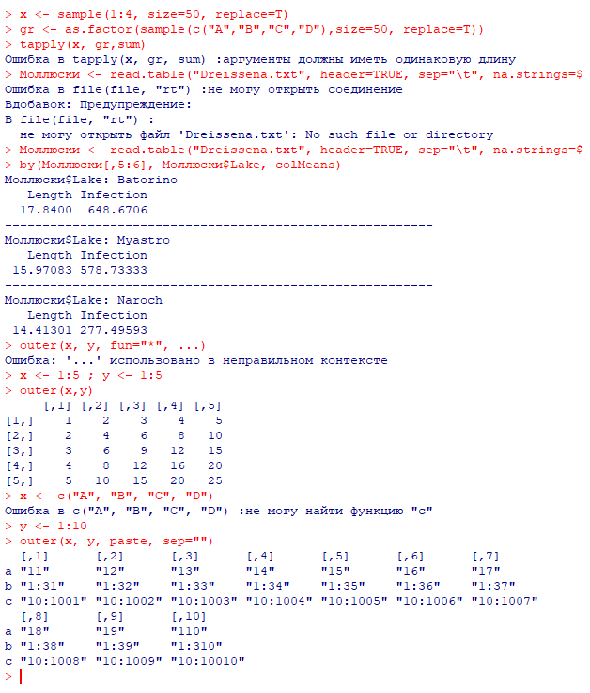

Рисунок 3 – Выполнение команд.

2) В качестве примера организации ветвлений, циклов и функций выполнить прилагаемые скрипты Example1.R – фрактальное дерево и Example2.R – фрактал Мандельброт. Меняя различные параметры, попытаться добиться изменения, например, вида фрактального дерева. Рассмотреть отдельные фрагменты фрактала Мандельброт.

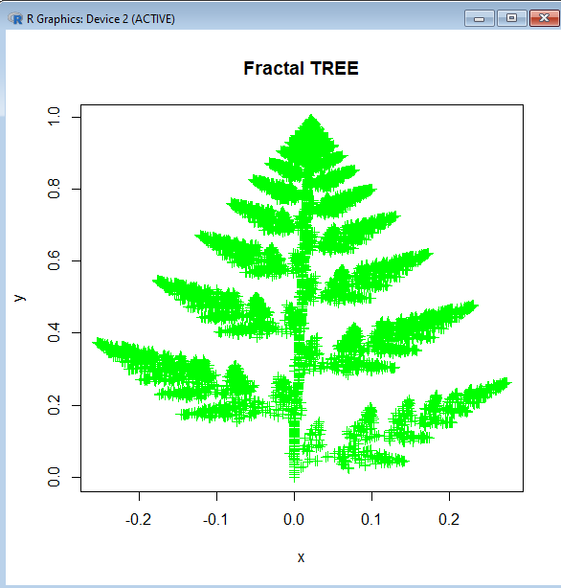

Рисунок 4 – Выполнение скрипта Example1.R.

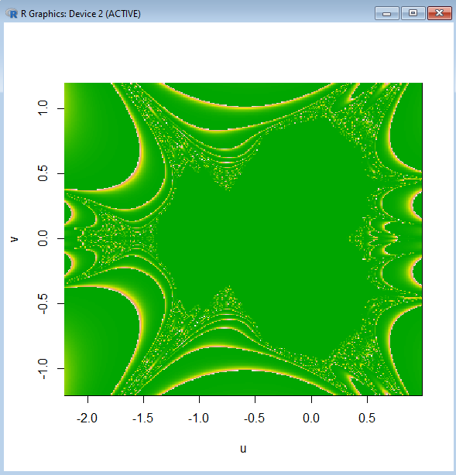

Рисунок 5 – Выполнение скрипта Example2.R.

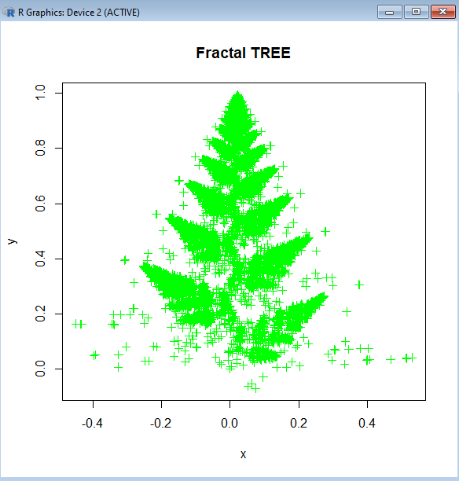

Рисунок 6 – Выполнение скрипта Example1.R с измененными данными.

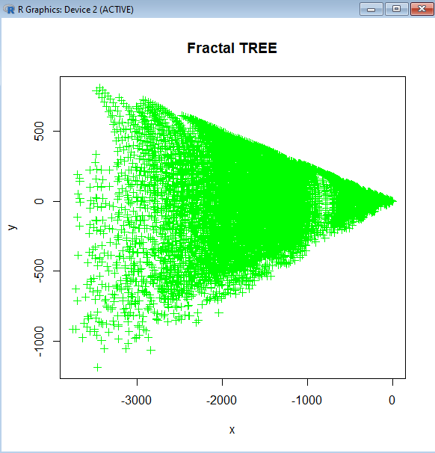

Рисунок 7 – Выполнение скрипта Example1.R с измененными данными.

3) Загрузить свои данные, используя функцию read.table().

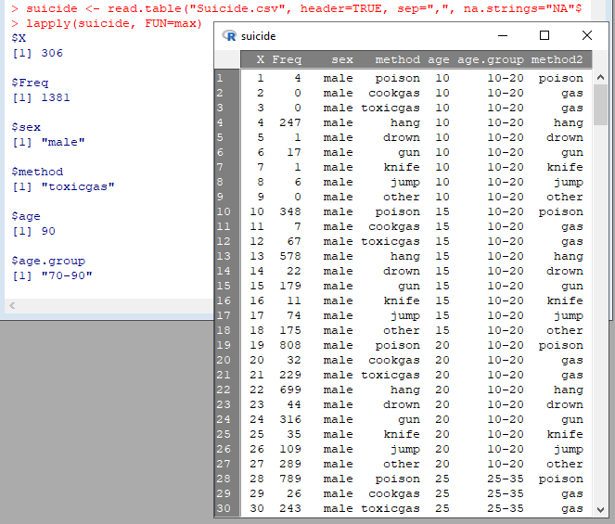

Рисунок 8 – Загрузка данных по самоубийствам в Германии.

4) Используя свои данные, выполнить несколько векторных функций (apply), например, вычисление средних, минимальных, сумм по строкам/столбцам, умножение на коэффициент. Выбор конкретных функций зависит от набора данных.

Больше совершило самоубийство: мужчины.  
Частая причина смерти: токсичный газ, яд.

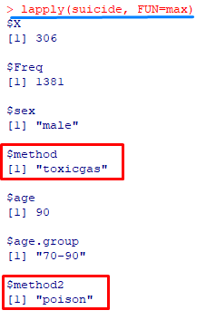

Рисунок 9 – Выполнение lapply(FUN=max).

Меньше совершило самоубийство: женщины.  
Редкая причина смерти: бытовой газ, утопление.

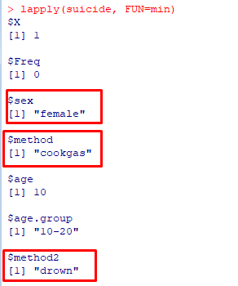

Рисунок 10 – Выполнение lapply(FUN=min).

**Вывод**

Были изучены векторизованные вычисления в R с использованием apply-функций. Данные функции предоставляют возможность быстрого нахождения данных, например, минимумов, максимумов по таблицам (векторам). Также apply-функций функции можно использовать на своих функциях, что дает большой спектр возможностей манипулирования данными.